ДАННЫЕ
о поступлении и рассмотрении обращений граждан
к главе города Череповца
за 2023 год

Соотношение устных, электронных обращений граждан и обращений на бумажном носителе
Форма  обращений  Период | Электронные | Устные | Письменные | Итого
2023 год | 112  (66,7%) | 32  (19%) | 24  (14,3%) | 168
2022 год | 112  (60,9%) | 38  (20,7%) | 34  (18,5%) | 184

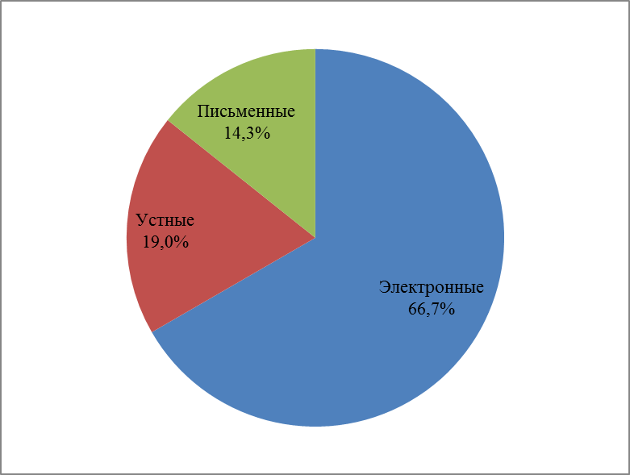 | 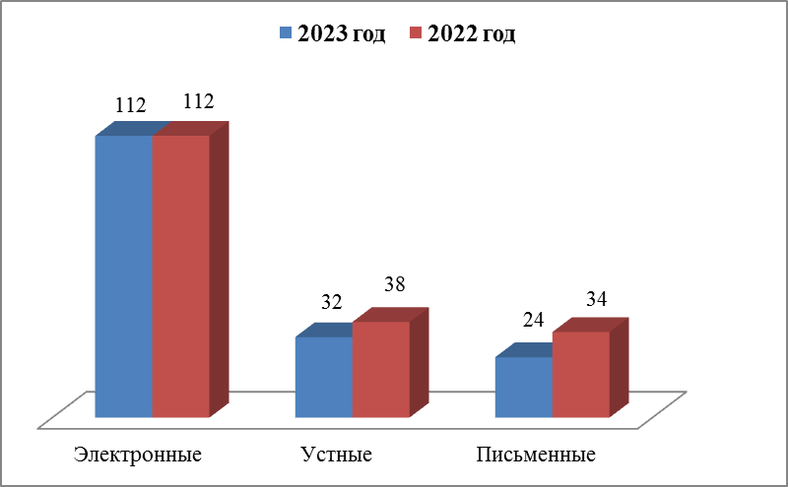

Распределение по тематическим разделам количества обращений

Тематический раздел  Период | Жилищно-коммунальная сфера | Государство, общество, политика | Социальная сфера | Экономика | Оборона, безопасность, законность | Жилищные вопросы
2023 год | 46  (27,4%) | 40  (23,8%) | 34  (20,2%) | 24  (14,3%) | 21  (12,5%) | 3  (1,8%)
2022 год | 55  (29,9%) | 46  (25%) | 42  (22,8%) | 28  (15,2%) | 8  (4,3%) | 5  (2,7%)

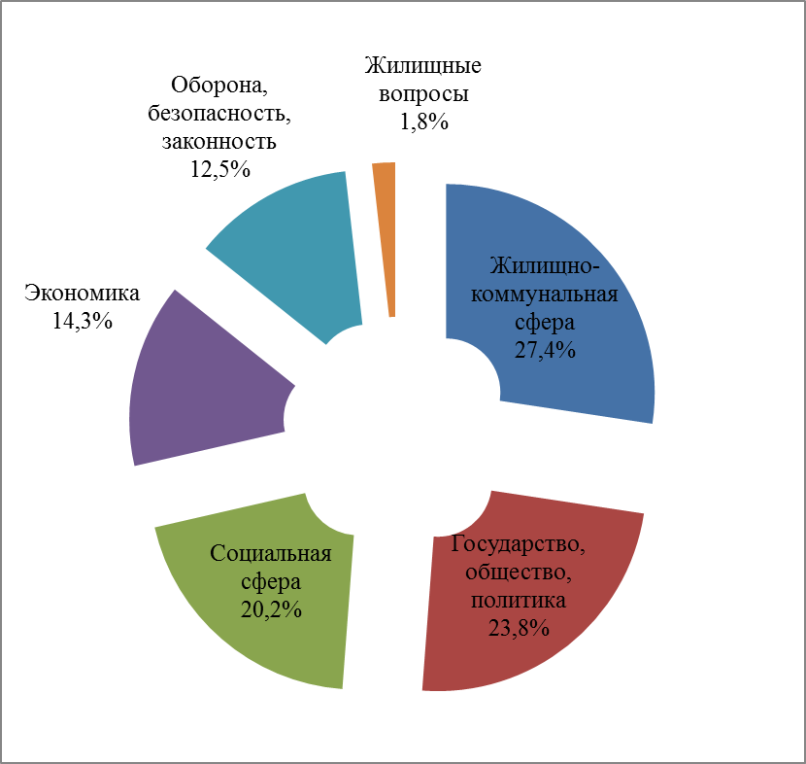 | 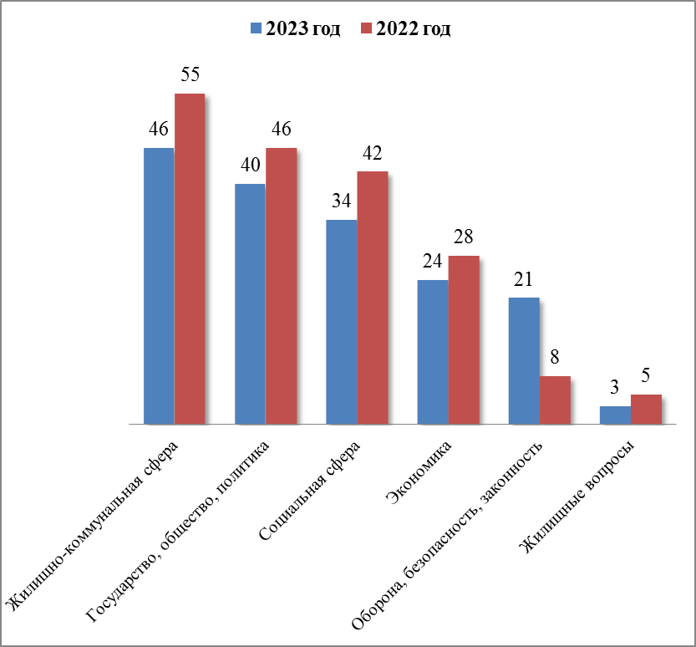
Распределение по тематикам количества вопросов, содержащихся в обращениях

Жилищно-коммунальная сфера
Вопросы,  содержащиеся  в обращениях  Период | Комплексное благоуст  ройство | Предоставление комму  нальных услуг ненадлежа  щего качества | Уличное освещение | Обращение с твердыми коммунальными отходами | Содержание общего имущества | Капиталь  ный ремонт общего имущества | Уборка снега, мусора | Озеленение | Благоустройство и ремонт подъездных дорог, в том числе тротуаров | Управ  ляющие организа  ции | Иные вопросы
2023 год | 15  (32,6%) | 6  (13%) | 6  (13%) | 5  (10,9%) | 4  (8,7%) | 2  (4,3%) | 2  (4,3%) | 1  (2,2%) | 1  (2,2%) | 1  (2,2%) | 3  (6,5%)
2022 год | 12  (21,8%) | 2  (3,6%) | - | 4  (7,3%) | 9  (16,4%) | 4  (7,3%) | 3  (5,5%) | 4  (7,3%) | 2  (3,6%) | - | 15  (27,3%)

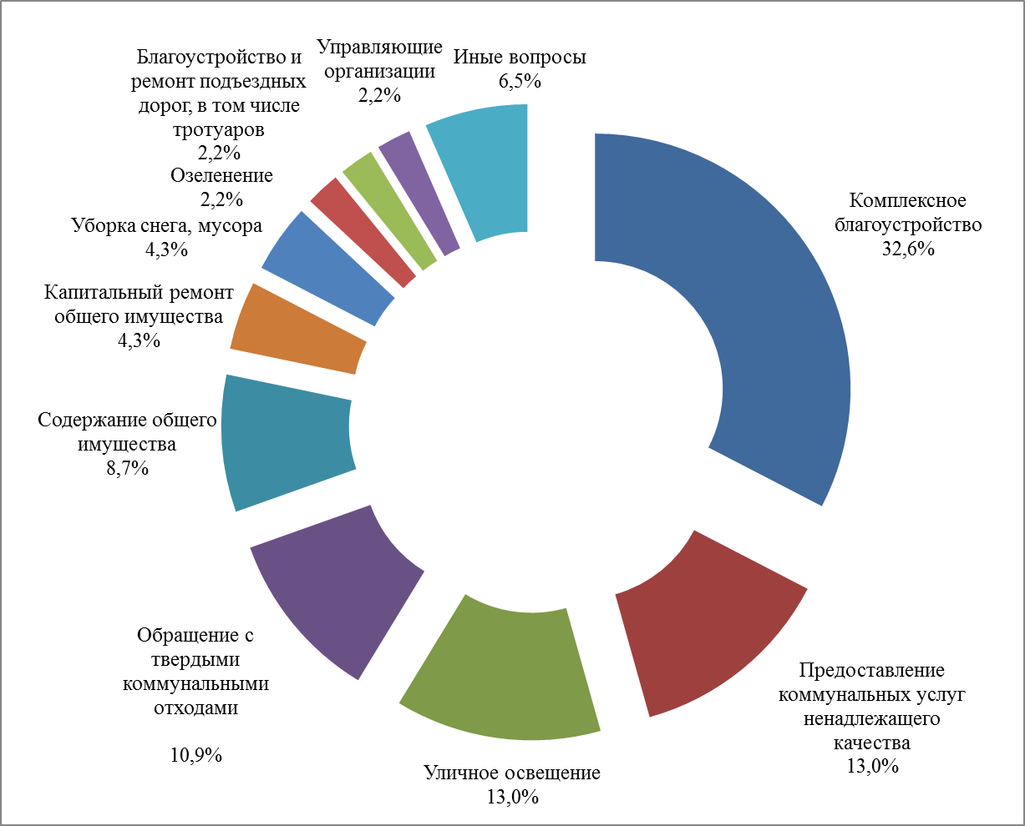 |  |  | 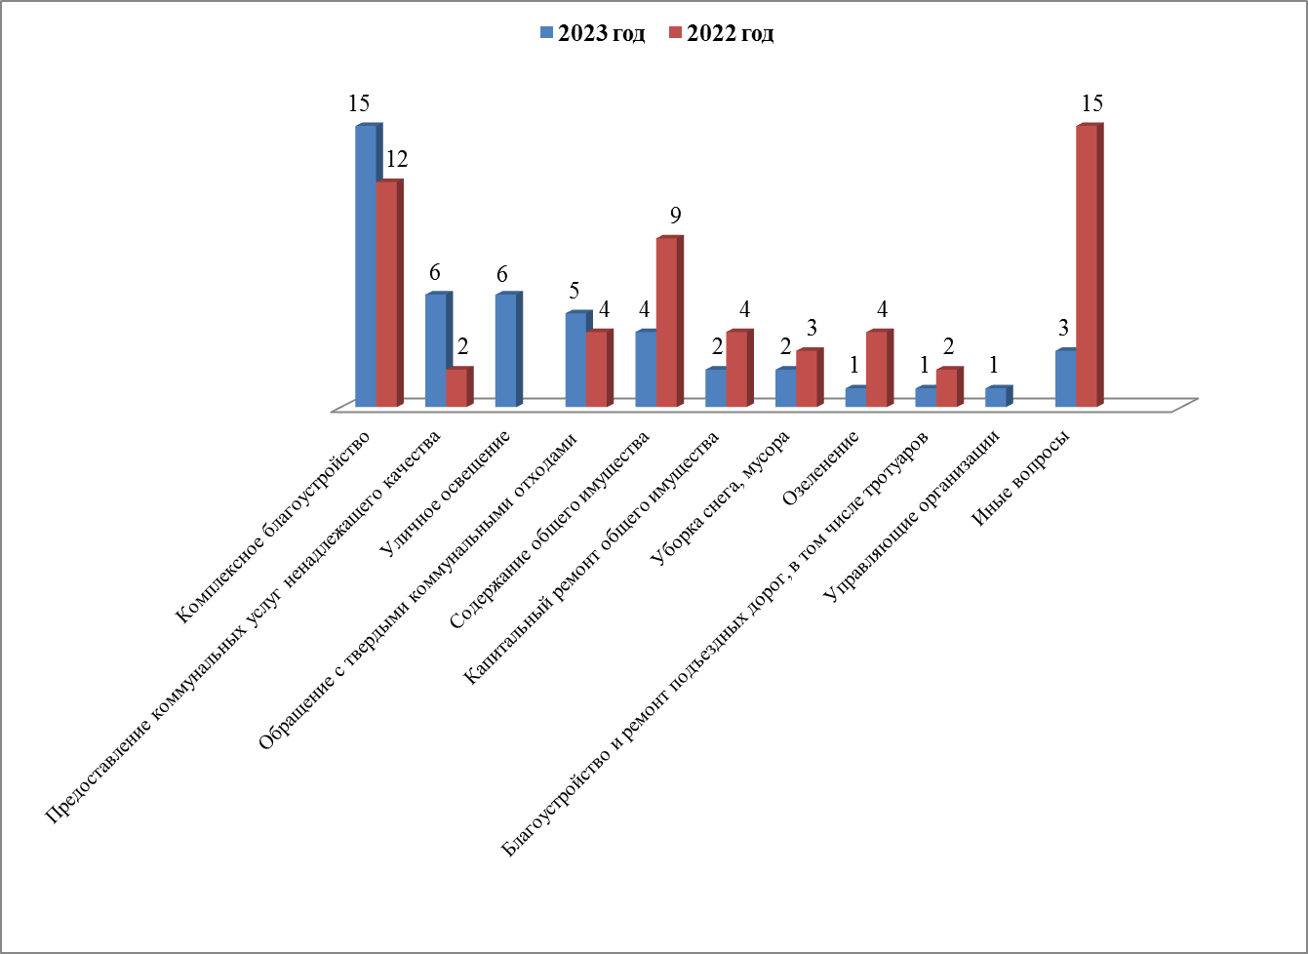
Государство, общество, политика

Вопросы, содержащиеся в  обращениях  Период | Конституционный строй | Основы государственного управления | Иные вопросы
2023 год | 24  (60%) | 15  (37,5%) | 1  (2,5%)
2022 год | 23  (50%) | 18  (39,1%) | 5  (10,9%)

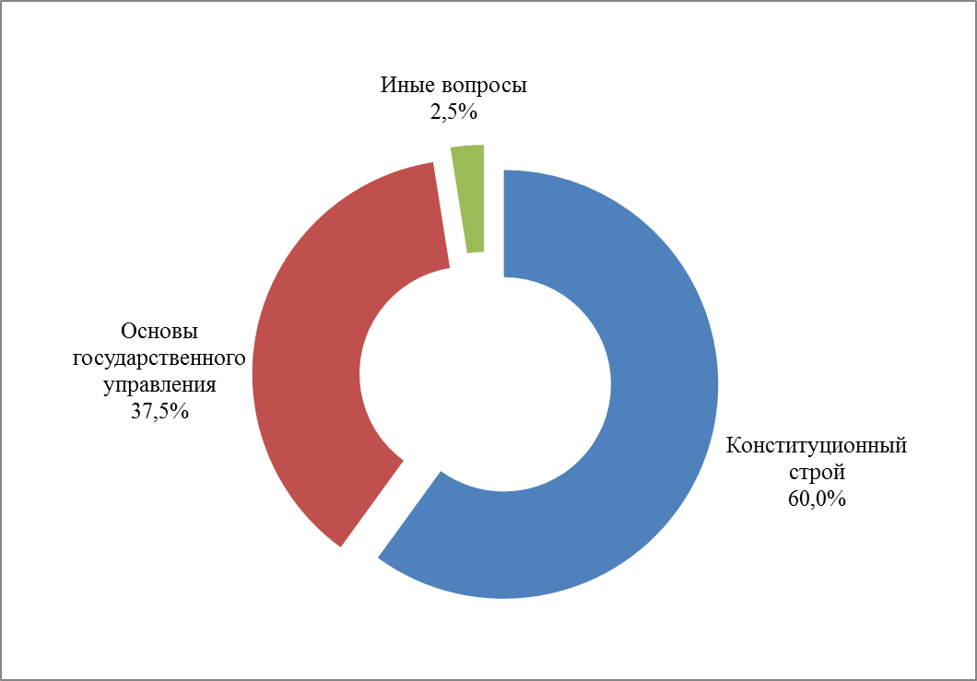 |  |  | 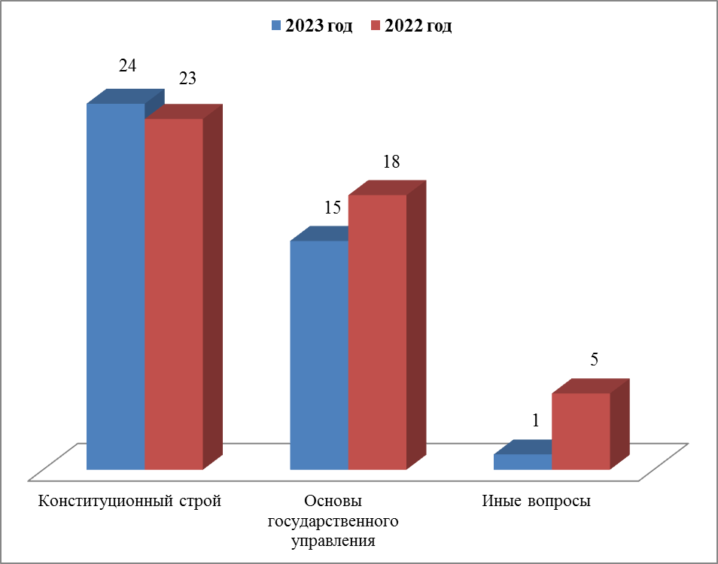
Социальная сфера

Вопросы,  содержащиеся  в обращениях  Период | Образование | Социальная защита | Культура, искусство | Физическая культура и спорт | Здравоохранение
2023 год | 13  (38,2%) | 12  (35,3%) | 4  (11,8%) | 3  (8,8%) | 2  (5,9%)
2022 год | 8  (19%) | 18  (42,9%) | 3  (7,1%) | 2  (4,8%) | 11  (26,2%)

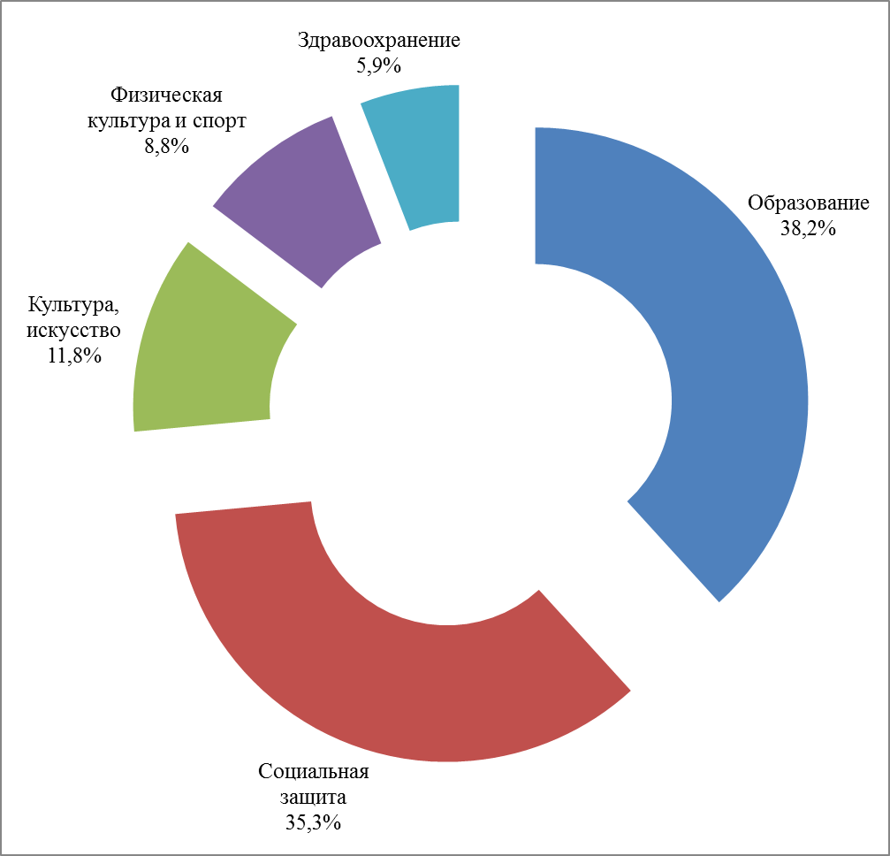 |  |  | 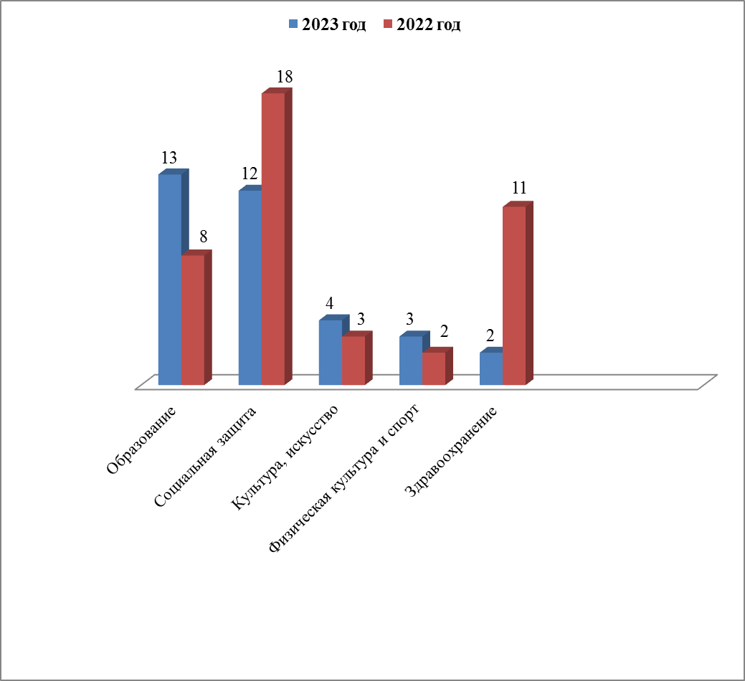
Экономика
Вопросы,  содержащиеся  в обращениях  Период | Транспорт | Строительство и архитектура | Торговля | Дорожное хозяйство, безопасность дорожного движения | Природные ресурсы и охрана окружающей природной среды | Иные вопросы
2023 год | 6  (25%) | 6  (25%) | 3  (12,5%) | 3  (12,5%) | 1  (4,2%) | 5  (20,8%)
2022 год | 12  (42,9%) | 4  (14,3%) | 2  (7,1%) | 1  (3,6%) | 2  (7,1%) | 7  (25%)

Оборона, безопасность, законность

Вопросы, содержащиеся  в обращениях  Период | Безопасность и охрана правопорядка | Оборона | Иные вопросы
2023 год | 13  (61,9%) | 8  (38,1%) | -
2022 год | 3  (37,5%) | 4  (50%) | 1  (12,5%)

 |  |  | 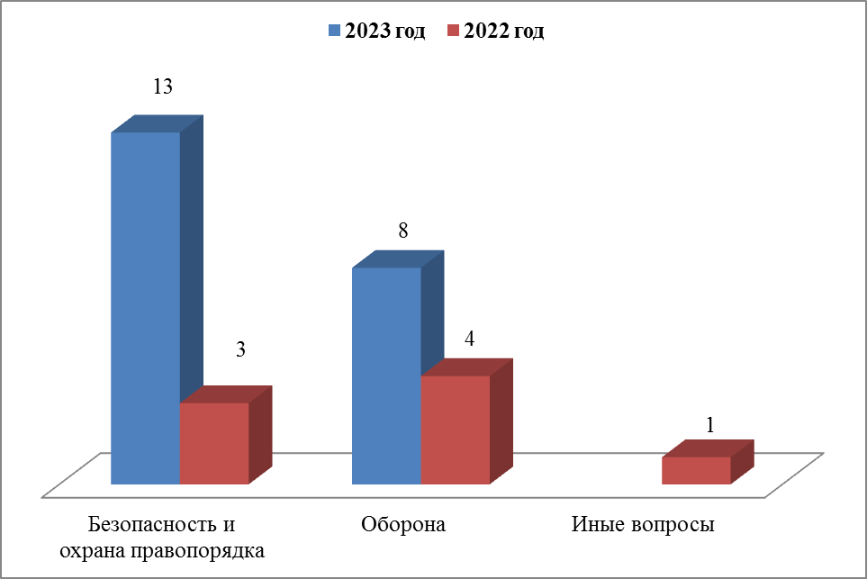
Жилищные вопросы

Вопросы, содержащиеся в обращениях  Период | Жилищный фонд | Обеспечение граждан жилищем, пользование жилищным фондом
2023 год | 2  (66,7%) | 1  (33,3%)
2022 год | 2  (40%) | 3  (60%)

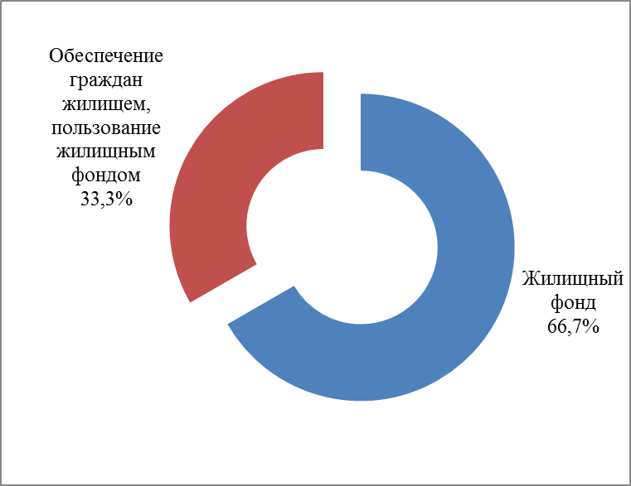 |  |  | 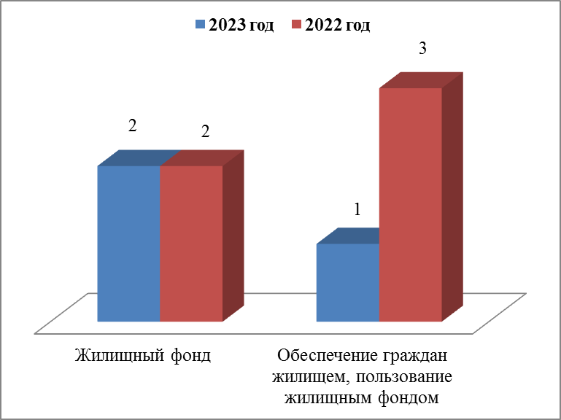

Результаты рассмотрения обращений граждан

